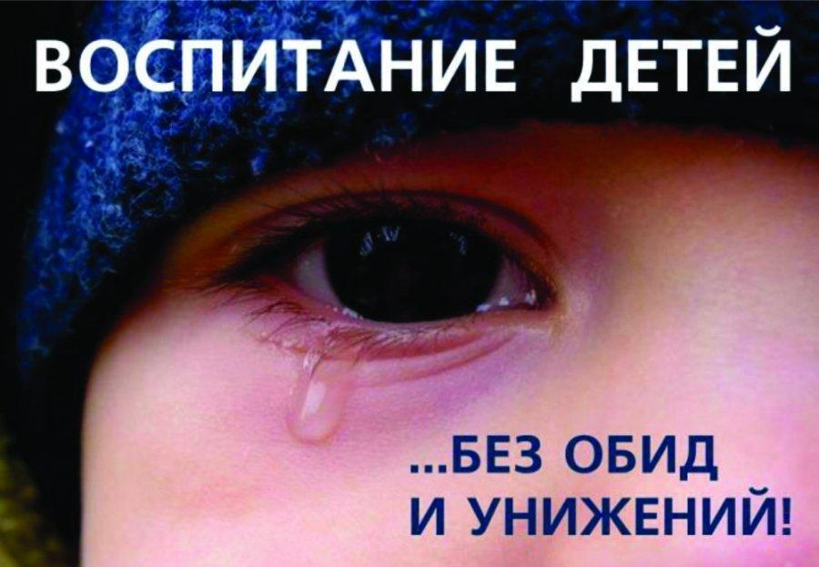 | Профилактика жестокого обращения и насилия в отношении несовершеннолетних.

Жестокое обращение с детьми – это все многообразие действий или бездействие со стороны окружающих лиц, которые наносят вред физическому и психическому здоровью несовершеннолетнего, его развитию и благополучию, а также ущемляют его права или свободу. Жестокое обращение с детьми может проявляться не только в форме физического или психического насилия либо в покушении на их половую неприкосновенность, но и в применении недопустимых способов воспитания, грубом, пренебрежительном, унижающем человеческое достоинство обращении с детьми, оскорблении или эксплуатации несовершеннолетних.
ВИДЫ НАСИЛИЯ:
ФИЗИЧЕСКОЕ – нанесение травм ребенку при избиении, или при ранении другими способами.
МОРАЛЬНОЕ – унижение достоинства ребенка, словесное оскорбление, брань, угрозы в его адрес, демонстрация неприязни к нему, а также унижение, в сравнении с другими детьми.
ПСИХИЧЕСКОЕ – воздействие на психику ребенка, путем запугивания, угроз с целью сломать волю ребенка к сопротивлению, к отстаиванию своих прав.
СЕКСУАЛЬНОЕ – использование детей в прямых сексуальных контактах или вовлечение их в действия, при которых насильник получает сексуальную стимуляцию или удовлетворение.
ПРЕНЕБРЕЖЕНИЕ ПОТРЕБНОСТЯМИ РЕБЕНКА – родители или замещающие их лица не обеспечивают ребенка пищей, кровом, одеждой, гигиеническими условиями, соответствующими его потребностям, что наносит вред психологическому или физическому здоровью ребенка. Выделяют также пренебрежение медицинской помощью – несогласие на вакцинацию и иммунизацию.

Жертвой может стать любой ребенок, однако, есть дети, которые попадают в руки насильника чаще, чем другие.
Как ни странно, это послушные дети. У них, как правило, строгие родители, внушающие, что «старшие всегда правы», «ты еще мал, чтоб иметь свое мнение», «главное для тебя – слушаться взрослых». Таким детям педофил предлагает пойти с ним, они не могут ему отказать.
Доверчивые дети. Педофил может предложить вместе поискать убежавшего котенка, поиграть у него дома в новую компьютерную игру.
Замкнутые, заброшенные, одинокие ребята. Это не обязательно дети бомжей и пьяниц, просто их родители заняты зарабатыванием денег, и между ними нет теплых, откровенных отношений. За взрослым человеком, оказавшим такому ребенку внимание, он может пойти куда угодно.
Дети, стремящиеся казаться взрослыми. Девочка, которая красит губы, носит сережки, рано становится на каблуки; мальчик с дорогими часами или престижным мобильным телефоном скорее привлечет внимание педофила. Преступник воспринимает это как послание: хочу испытывать то же, что и взрослые.
Подростки, родители которых пуритански настроены. Вместо того, чтобы помочь ребенку справиться с пробудившейся сексуальностью, они осуждают и наказывают его. «Дядя», который поможет сбросить напряжение, становится «лучшим другом».
Дети, испытывающие интерес к «блатной» романтике. Бесконечные сериалы про бандитов наводят ребенка на мысль, что настоящие мужчины – это те, которые сидят в тюрьме. Такие ребята могут сами искать себе” друзей из уголовного мира.

СТРАТЕГИИ ПРЕДУПРЕЖДЕНИЯ
1. ПОДАВАЙТЕ ХОРОШИЙ ПРИМЕР. Угрозы, а также битье, психическое давление, оскорбления и т.п. редко улучшают ситуацию. Ваш ребенок берет за образец Ваше поведение и будет учиться у Вас как справляться с гневом без применения силы. Установите границы. Ограничения учат самодисциплине и тому, как контролировать взаимные эмоции, базируясь на ненасилии.
2. ЕСЛИ ВЫ НЕ ЗАЩИТНИК СВОЕМУ РЕБЕНКУ, ТО КТО ЖЕ ВЫ? Последствия того, если ребенок чувствует себя неудачником, могут выражаться в насильственных действиях с его стороны: драках, уничтожении имущества, жестокости и даже самоуничтожении.
3. ГОВОРИТЕ ДЕТЯМ О НАСИЛИИ, КОТОРОЕ ПОКАЗЫВАЮТ ПО ТЕЛЕВИЗОРУ, а не просто выключайте телевизор. Объясните им, что в большинстве своем насилие, показываемое в фильмах — это продукт, созданный для того, чтобы развлекать, возбуждать, держать зрителя в напряжении. И что это совсем не означает, что такую модель поведения нужно применять в своей жизни.
4.НЕЛЬЗЯ НЕДООЦЕНИВАТЬ ВАЖНОСТЬ СЛОВ «Я ТЕБЯ ЛЮБЛЮ». Дети любого возраста нуждаются в одобрении, поцелуях, объятиях, дружеских похлопываниях по плечу. Они хотят слышать » Я горжусь тобой!»

Что вы можете сделать, чтоб обезопасить своих детей.
- Не оставляйте на улице маленького ребенка без присмотра. Если ваши
дети школьного возраста, пусть они всегда сообщают, где и с кем проводят время. – Запретите ребенку гулять в опасных местах, дружить с ребятами, склонными к бродяжничеству, пропуску уроков.
- Объясните ребенку правила поведения, когда он остается один на
улице либо дома;
- Расскажите ребёнку, что если у него появилось хотя бы малейшее
сомнение в человеке, который находится рядом, или его что-то насторожило, то лучше отойти от него, либо остановиться и пропустить этого человека вперед;
- Необходимо знать, какие передачи ребенок смотрит по телевизору, на
какие сайты в Интернете чаще всего заходит, для того чтобы исключить просмотр фильмов сексуальными сценами и сценами насилия, исключить возможность общения Вашего ребенка с педофилом через Интернет. Обязательно контролировать время, которое ребенок проводит в Интернете, будьте в курсе, с кем Ваш ребенок контактирует в сети.
- Будьте внимательны к мужчинам, бесцельно прогуливающимся около
подъезда, по школьному двору, возле забора детского сада. Сообщите об этом в полицию. Иногда достаточно участковому проверить документы, как потенциальный преступник исчезает из района. Злоумышленник может находиться за рулем автомобиля, он паркует машину около школы и наблюдает за детьми. Если вы заметили подозрительную машину, запишите номер, запомните ее цвет, марку, зафиксируйте в памяти внешность водителя или пассажира. Сообщите об этом директору школы.
- Предложите ребенку возвращаться с уроков, из кружков и секций в
компании одноклассников, если нет возможности встречать его лично. Поддерживайте контакт с воспитателем детского сада, учителем, психологом в детских учреждениях с целью предотвращения совершения насильственных преступлений в отношении Вашего ребенка.
- Постройте с ребенком теплые, доверительные отношения. Часто в беду
попадают именно те дети, которым дома не хватает любви, ласки и понимания.
Помогите ребенку усвоить:
«Правило пяти «нельзя».
– Нельзя разговаривать с незнакомцами на улице и впускать их в дом.
– Нельзя заходить с ними вместе в подъезд, лес и другие нелюдные места.
– Нельзя садиться в чужую машину.
– Нельзя принимать от незнакомых людей подарки и соглашаться на их предложение пойти к ним домой или еще куда-либо.
– Нельзя задерживаться на улице одному, особенно с наступлением темноты.
Научите ребенка всегда отвечать «Нет!»
– Если ему предлагают зайти в гости или подвезти до дома, пусть даже это соседи.
– Если за ним в школу или детский сад пришел посторонний, а родители не предупреждали его об этом заранее.
– Если в отсутствие родителей пришел незнакомый (малознакомый) человек и просит впустить его в квартиру.
– Если незнакомец угощает чем-нибудь с целью познакомиться и провести с тобой время.
Рекомендации для родителей, чьи дети подверглись изнасилованию
- Старайтесь вызвать на доверительный разговор о случившемся и времени происшествия.
- Постарайтесь своим поведением вселить веру в свои силы, будущее.
- Уверьте в конфиденциальности разговора, и в том, что ребенок потом сам решит, что, когда и кому он расскажет о случившемся.
- Скажите ребенку о необходимости выражать свои чувства и что это естественно. Каждый имеет право на любые чувства, которые у него возникают.
- Помогите определить основную трудность, проблему.
- Уменьшите чувство вины, убедите, что ребенок не виноват в случившемся.
- Способствуйте повышению самооценки.
- Найдите в ситуации как можно больше положительных моментов (осталась жива).
- Помогите ребенку осознать наличие у него резервных возможностей, вместе с ним найдите выход их создавшегося положения.
- Убедите ребенка, что он обязательно преодолеет свои переживания, а состояние, в котором он находится, пройдет, но для этого нужно время.
- Подскажите ребенку “Как” и “Что” он должен делать, “Как реагировать”, пока не сможет мобилизовать свои собственные силы.
- Приветствуйте позитивное общение со сверстниками и значимыми взрослыми, поощряйте посещение секций, кружков и не позволяйте полностью изолироваться от своего постоянного окружения, близких людей.
- Предложите ребенку различные материалы для творчества, что позволит выразить чувства, снять напряжение.
Родители, которые применяют насилие в отношении своих детей, должны помнить о следующих фактах:
- жестокое обращение с детьми формирует людей малообразованных,
социально дезадаптированных, не умеющих трудиться, создавать семью, быть хорошими родителями.
- физические наказания притупляют все лучшие качества в детях,
- способствуют развитию в них лжи и лицемерия, трусости и
жестокости, возбуждают злобу и ненависть;
- дети, подвергавшиеся избиениям, с большей вероятностью могут сами
стать способными на убийство или другие преступления;
- когда такие дети становятся взрослыми, появляется высокая
вероятность того¸ что они станут притеснять своих собственных детей и родителей;

Жестокое отношение к ребенку может повлечь за собой:
- Смерть.
- Вред здоровью.
- Инвалидизация.
- Отставание в физическом развитии.
- Инфекционные заболевания, в том числе передаваемые половым путем.
- Психосоматические болезни.
- Беременность в подростковом возрасте

Помните! Насилие порождает насилие!
Если ваш ребёнок капризничает или плохо себя ведёт, не спешите его наказывать. Наказание можно заменить:
- Терпением. Это самая большая добродетель, которая только может быть у родителей.
- Объяснением. Кратко объясните ребёнку, почему его поведение неправильно, но только не вступайте с ним в спор.
- Неторопливостью. Не торопитесь наказывать ребёнка, дождитесь, пока проступок повторится.
- Наградами. Издавна известно, что награды действуют более эффективно, чем наказания.
- Похвалой. Хвалите вашего ребёнка за хорошее поведение. Всем приятно, когда их хвалят, и каждый хочет сделать так, чтобы его похвалили снова.

